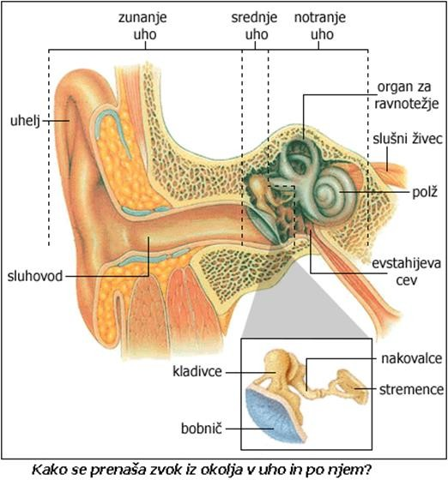
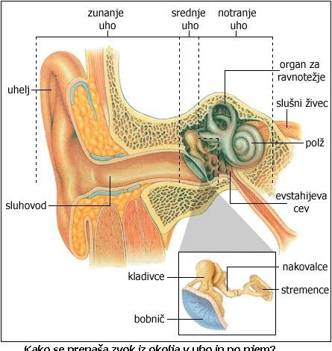
POUK NA DALJAVO, BIOLOGIJA , 4.ura, 31.3. 2020

ČUTILO ZA SLUH _UHO
Upam, da vam naloge o očesu niso povzročale težav.
Naloge v DZ, stran 8 in 9 lahko preverite s pomočjo rešitev ,ki jih
Najdete na spletni strani https://www.rokus-klett.si/za-ucitelje/gradiva-za-ucitelje.
Kliknete na devetletka.net, gradiva za učitelje, predmeti biologija,,rešitve
NOVA SNOV
V zvezek napišite naslov
ČUTILO ZA SLUH
1. Preberite besedilo v učbeniku, stran 88,89
2. V e.učbeniku ,poglavje 7.6 , 7.7.in 7.8., www.iRokusPlus.si
3. Rešite naloge v DZ2, stran 12, dodatna naloga, stran 13
4. Iz ključnih besed izdelajte miselni vzorec o ušesu
Pri reševanju naloge , stran 12 si pomagaj s sliko zgradbe ušesa, če imaš težave pri uporabi
Egradiv . Lista ne fotokopiraj – skico ušesa imaš v dz, stran12
Povezave do spletnih gradiv in postopek registracije . Če boste imeli kakšna vprašanja mi lahko pišete na zdenka.velecic@guest.arnes.si
www.iRokus.si in www.iRokusPlus.si
Postopek prijave/registracije:
- Na izbranem portalu kliknite na gumb Prijava.
- Če ste že uporabnik portala, vnesite svoj e-naslov in geslo ter sledite navodilom. Če na portal dostopate prvič, kliknite na polje Nimam še uporabniškega računa in vnesite zahtevane podatke. Tako se boste registrirali in ustvarili uporabniški račun.
- a. Na portalu iRokus.si gradiva v svojo iZbirko dodate s klikom na gumb Dodaj brezplačna gradiva.
b. Na portalih Lilibi.si, Radovednih-pet.si in iRokusPlus.si pa vas bodo vsa gradiva že čakala v vaši iZbirki.

/03/koronavirus/daljavo in si izmZgradba ušesa (U str. 55)
enjate mnenja,

